创神话 向上生长
深圳车仆集团2025届校园招聘
一、公司简介
车仆控股集团（以下简称“车仆”），高新技术企业。1993年成立于中国深圳，国内集研发、生产、销售和服务于一体的汽车养护用品领军企业，中国汽车养护用品知名品牌。秉承“爱车要养护 中国有车仆”的品牌使命，持续为亿万车主提供高品质汽车养护服务。
自1993年成立至今，现已拥有七大汽车用品生产基地，10+下属子公司，员工1000余人，汽车养护创新产品1000余款，年销售额20亿以上，累计服务全球1亿以上车主。其中，作为国内同行业产品线齐全的生产厂家，车仆南昌工业产业园拥有亚洲领先的现代化生产基地，占地面积200亩，办公面积10000m²，总投资近6亿。
车仆在1994年即成立研发实验室，汇集国内外知名高校教授、博士生、研究生和行业高精专人才，引领和推动中国汽车养护行业进步与发展。2022年9月荣获国家知识产权局国家知识产权优势企业。
自2017年至今，长期签约亚洲影帝古天乐先生为车仆品牌形象大使，同时携手众多明星/奥运冠军，品牌形象深入人心。作为国家级赛事官方指定品牌，不仅拥有专属车仆赛车队，并长年赞助国家级汽车赛事中国汽车场地越野锦标赛（COC）及国际汽联F4方程式中国锦标赛。目前，车仆赛车已斩获近100座赛事奖杯。
线下业务渠道覆盖全国368座地级市，2000+分销网点 覆盖率92.5%。合作金牌经销商660+家，修理厂30+万家；合作全国主要商场系统3600+家，190+商超专柜；与特斯拉、一汽丰田、吉利汽车等数十家知名主机厂达成长期合作；合作广汇、中升等十数家4S集团、4000+门店。
同时，作为汽后行业新媒体渠道NO.1，车仆长年稳居抖音、快手新媒体电商平台销量桂冠。全网粉丝累计超500万+，品牌曝光率75亿+次，品牌直播多店矩阵GMV达200W+/天。车仆燃油宝更是成为全网爆品，抖音大V虎哥说车、车坛老炮儿、小刚学长、罗永浩、快手陈先生等纷纷带货，销售火爆。车仆线上电商平台（天猫、京东、拼多多）常年称霸行业销量TOP商家榜单。更有众多明星、奥运冠军主推力荐，深受新一代年轻车主喜爱。
全球化发展方面，车仆全面进驻TikTok电商，紧随TikTok出海。目前，车仆产品已远销美国、俄罗斯、英国、日本、澳大利亚、泰国、马来西亚、印度尼西亚、中国台湾等全球二十多个国家&地区，未来将继续拓展海外市场、服务更多车主。
以“爱车要养护 中国有车仆”为品牌使命，车仆将始终坚守初心，持续致力于成为中国汽车养护第一消费者品牌、亚洲最大汽车用品供应商，不辜负每一位车主热爱！
二、招聘需求
见附表《车仆集团25届大学生需求计划表》
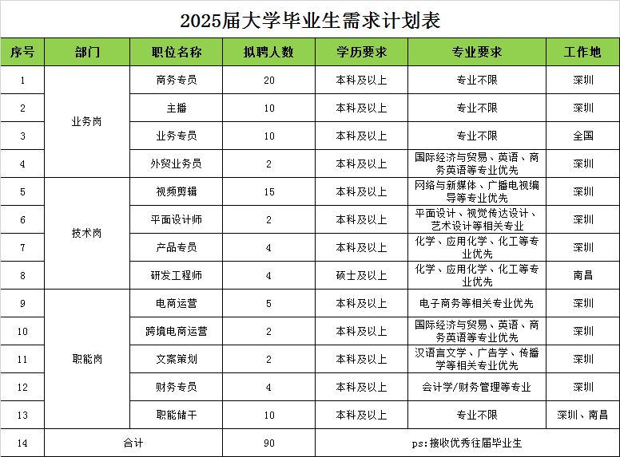
三、公司福利与培养晋升通道
1、带薪假期：五天八小时工作制，员工享有法定节假日及年休假等带薪假期；
2、食宿情况：公司自有福利食堂，为员工提供免费住宿，设施配备齐全；
3、六险一金：公司为员工购买社保五险、补充商业保险及住房公积金；
4、调薪机制及年终奖金：员工享有每年两次调薪机会；根据服务年限及经营状况，满一年职员享有1-4个月月薪的年终奖金；
5、其他福利：生日及节日礼金或礼品、年度体检、定期组织国内外旅游。
6、培养晋升通道：
完善的培训机制、导师制一对一培养，晋升通道透明；
助理—专员—主管—部长助理—副部长—部长—总监—副总经理—总经理；

四、招聘流程
网申投递→现场宣讲（请携带简历）→初试→无领导小组复试→终试→offer发放→签订三方协议
（一站式完成招聘面试流程：宣讲会后现场初试，终试结束即发放offer）

五、简历投递途径
1、扫描以下二维码，投递简历；

简历投递二维码 关注车仆集团官方公众号投递简历
- 投递链接：http://www.chief.cc/Recruitment.html
3、邮箱投递：雷小姐 leiyu@chief.cc （主题“学校+姓名+投递岗位”）；
4、宣讲会现场投递纸质简历；

六、联系我们
公司主页：www.chief.cc
专用邮箱：leiyu@chief.cc
公司地址：广东省深圳市宝安区石岩街道光明路17号
热线电话：0755-3352-5886-3049
联系人：胡小姐/雷小姐

